Сельское хозяйство

На сегодняшний день в Завитинском округе ведут хозяйственную деятельность 9 сельхозпредприятий (7 из них зарегистрированы в округе), 23 крестьянских (фермерских) хозяйств и более 2000 ЛПХ.
Продукция сельского хозяйства в хозяйствах всех категорий в 2025 году составила 2953,14 млн рублей.
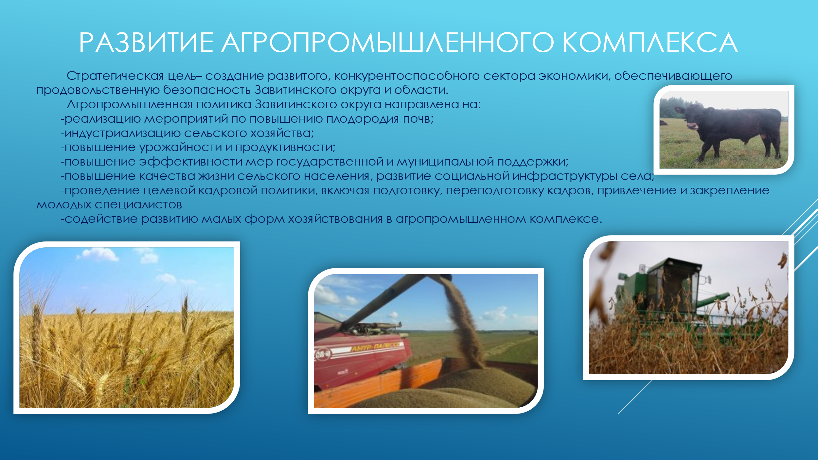
В структуре продукции сельского хозяйства преобладает продукция растениеводства (в 2025 году – 77%), общий объем которой в 2025 году составил 2403,09 млн рублей.
Продукция животноводства в хозяйствах всех категорий в 2025 году сложилась в размере 550,04 млн рублей. Данному росту способствует введенный в 2023 году модульный комплекс по убою и первичной переработке мясной продукции ИП Тарасовой С.С.
В разрезе категорий хозяйств по фактическим данным 2023 года наибольший удельный вес продукции сельского хозяйства приходится на сельскохозяйственные предприятия, наименьший – на крестьянские (фермерские) хозяйства (52,3 и 13,2%% соответственно). Удельный вес хозяйств населения – 34,5 %.
Продукция сельского хозяйства в округе умеренно растет во всех категориях хозяйств.
В 2025 год валовой сбор зерновых (в весе после доработки) составил 22,1 тыс тонн, увеличившись на 0,6% относительно 2024 года.
Валовый сбор сои (в весе после доработки) составил 40,6 тыс тонн, что на 0,3% больше, чем в 2024 году. Увеличение валового сбора обусловлено повышением урожайности и вовлечению в оборот новых посевных площадей, улучшению качества посевного материала.

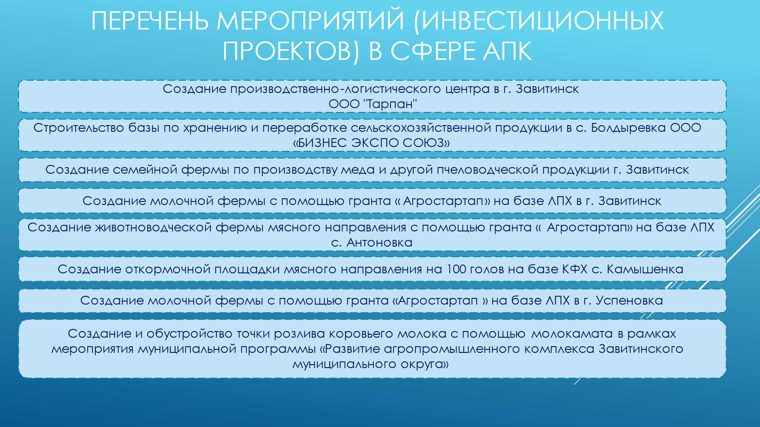

Валовой сбор картофеля в 2025 году составил 6,65 тыс тонн. Картофель производится преимущественно личными подсобными хозяйствами населения. Из других хозяйств это ИП-гКФХ Филиппов В.А. и КФХ Федчук Н.В.
Валовой сбор овощей в 2025 году составил 1,41 тыс тонн за счет хозяйств населения.
В 2025 году произведено скота и птицы на убой (в живом весе) 0,43 тыс тонн.
Производство молока в 2025 году составило 4,71 тыс тонн.
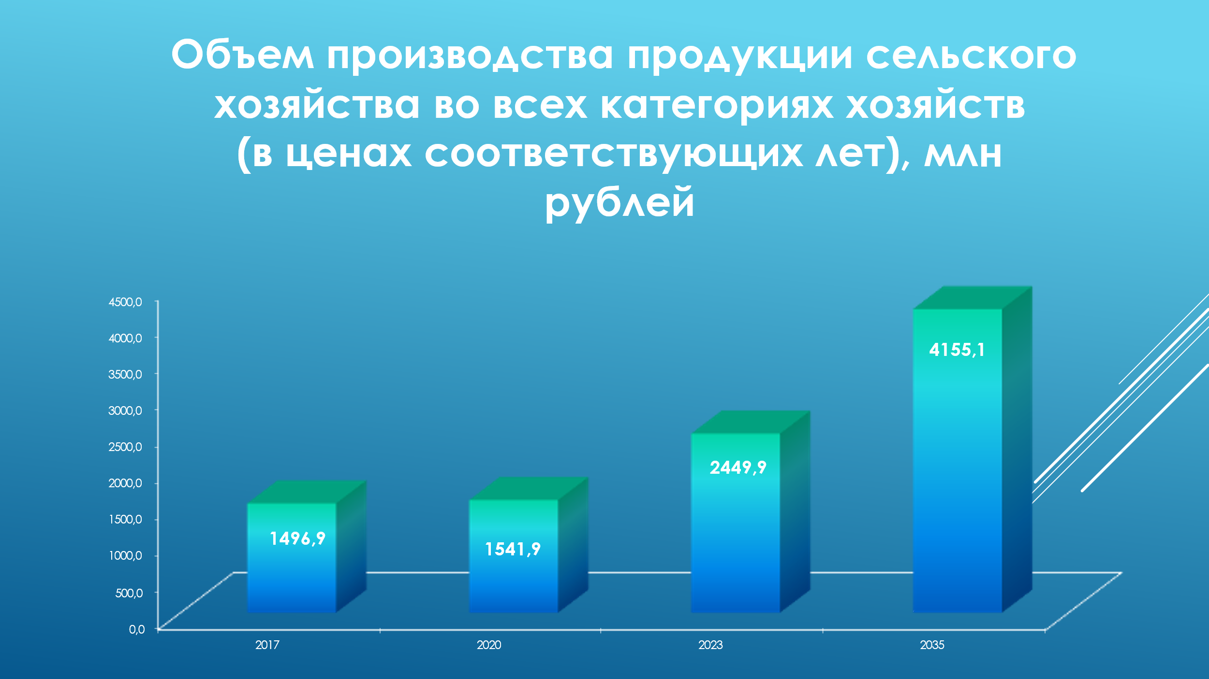
За счет средств федерального и областного бюджетов ежегодно сельхозтоваропроизводители округа получают субсидии на компенсацию затрат по различным направлениям:
- производство и реализацию зерновых культур;
- поддержку производства масленичных культур;
- стимулирование и поддержку развития малых форм хозяйствования и другие меры поддержек. В 2023 году субсидии получено в размере порядка 26,0 млн рублей.
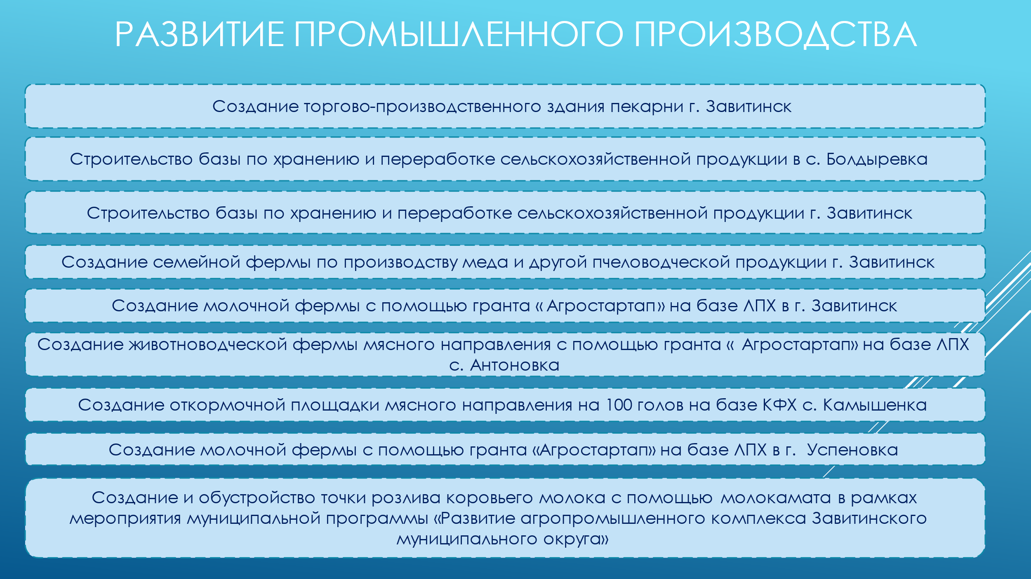Строительство
В Завитинском муниципальном округе строительство жилых домов осуществляется индивидуальными застройщиками. В 2025 году ввод жилья составил 598 кв. м общей площади.
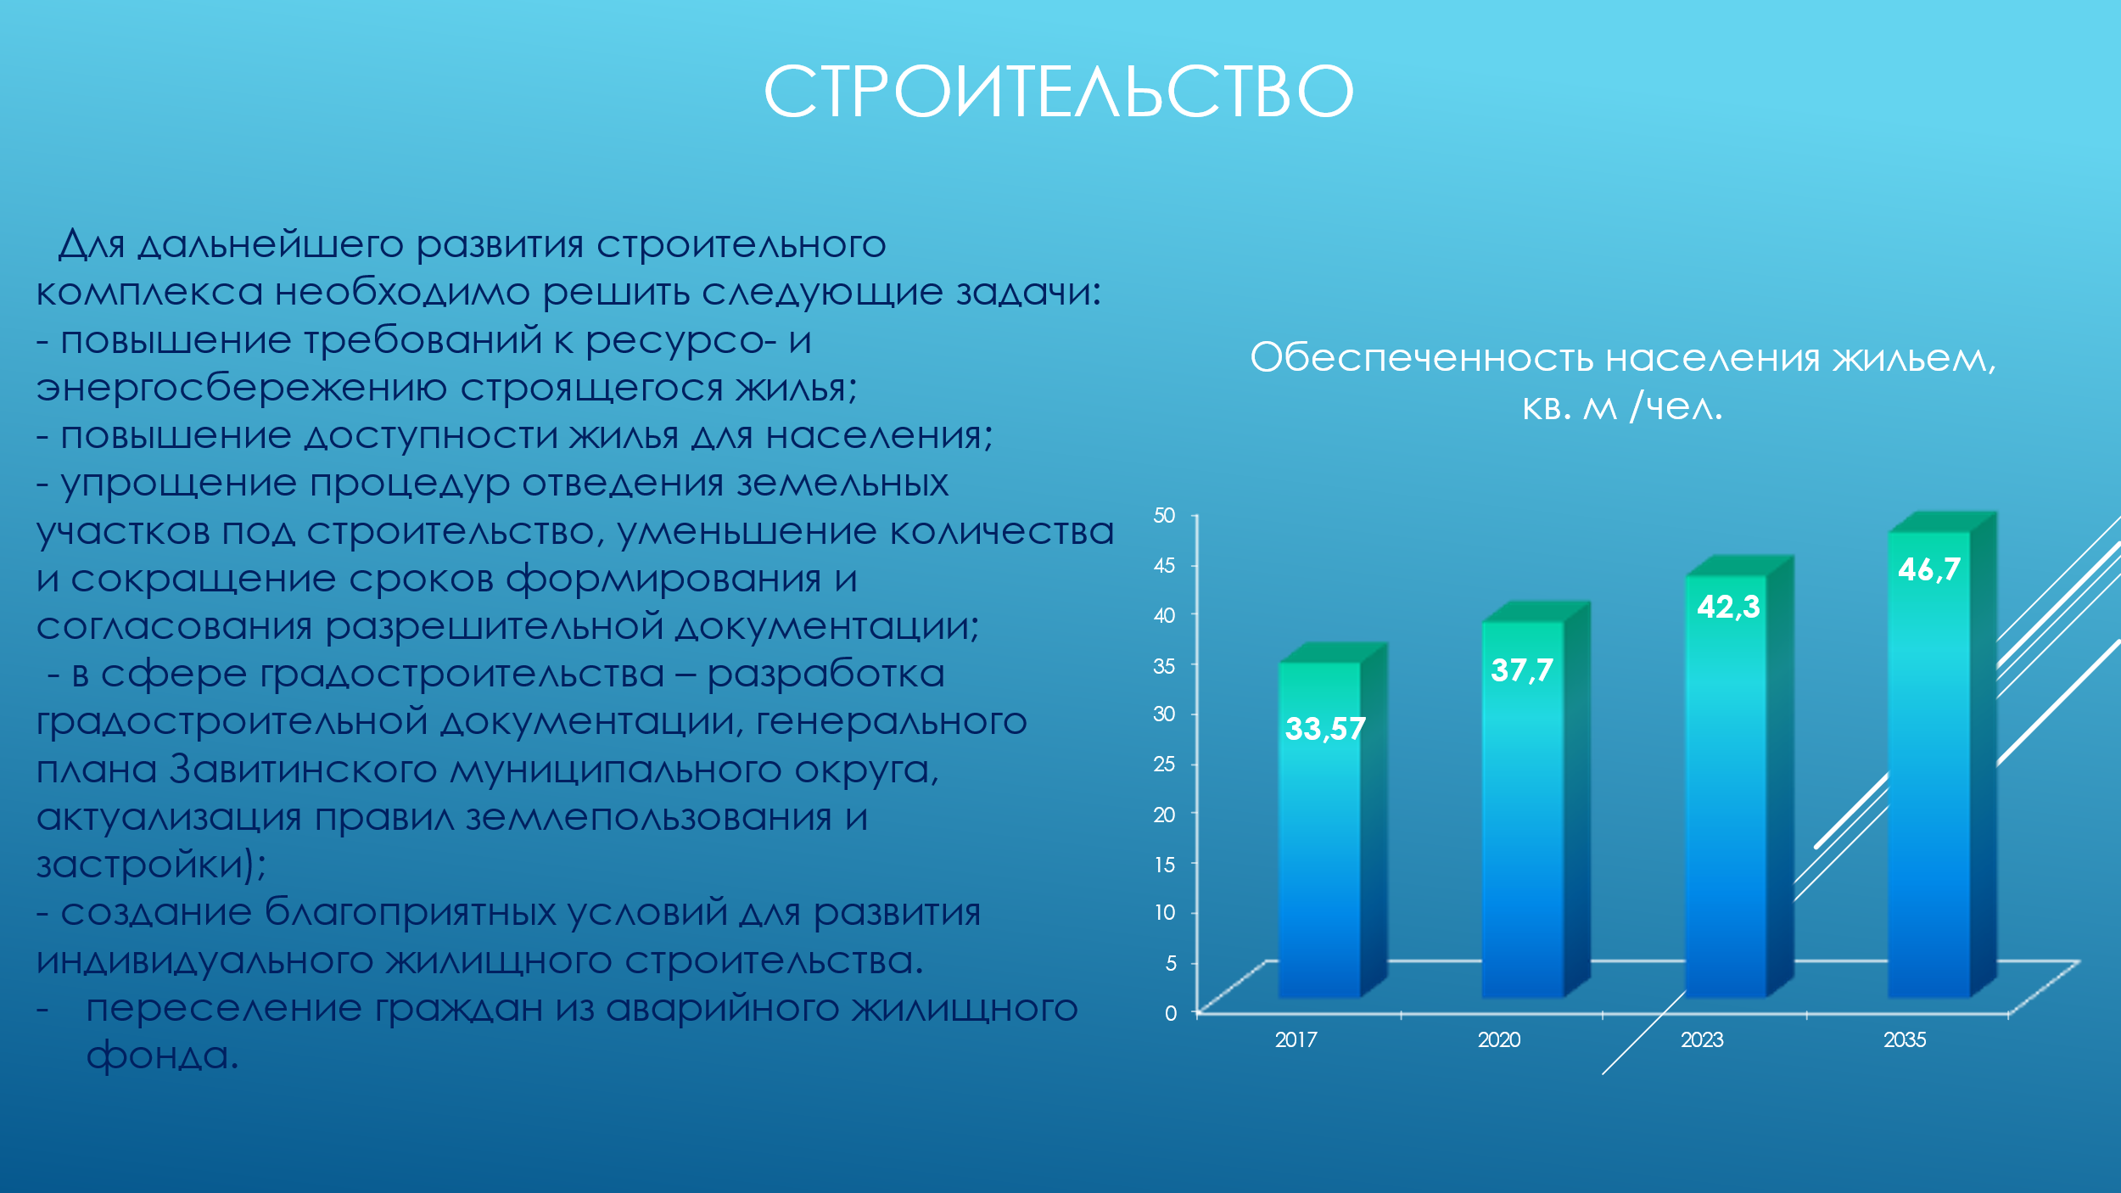
В 2025 году общая площадь жилых помещений, приходящаяся в среднем на 1 жителя (на конец года), составила 46,76 кв. м, что на 4,0% больше уровня 2024 года. Данный рост достигнут как за счет увеличения общей площади жилых помещений, так и за счет снижения численности населения.

Торговля и услуги населению

По состоянию на конец 2025 года торговая сеть муниципального округа представлена 134 объектами розничной торговли.
Оборот розничной торговли за 2025 год составил 779, млн рублей, что выше уровня 2024 года в сопоставимых ценах на 7,12%.
По итогам 2025 года объём платных услуг населению составил 142,5млн рублей (прирост относительно 2024 года – на 16,6%).
Малое и среднее предпринимательство, включая микропредприятия

Количество зарегистрированных субъектов малого и среднего предпринимательства на конец 2025 года составило 221 единицу. Сокращение количества субъектов МСП в последние годы обусловлено распространением организационно-правовой формы хозяйствования – плательщик налога на профессиональный доход, ростом налоговой нагрузки на хозяйствующие субъекты, падение реальных доходов населения, экспансией сетевиков на территории округа.
Продолжается реализация муниципальной программы «Развитие субъектов малого и среднего предпринимательства на территории Завитинского муниципального округа». В 2025 году финансовая поддержка субъектов МСП в рамках данной программы составила 1071,9 тыс. рублей. Также субъектам МСП оказывается организационная, информационная и имущественная поддержка.
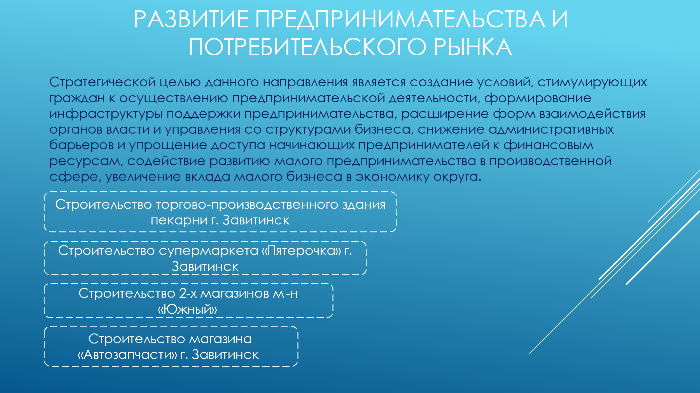
Инвестиции

Общий объем инвестиций в основной капитал (за исключением субъектов предпринимательства) по оперативным данным Амурстата на 01.10.2025 составил 43,5 млн рублей, это на 21,3 млн. рублей больше, чем за аналогичный период 2024 года. Основной объем инвестиций – это машины, оборудование, включая хозяйственный инвентарь, и другие объекты – 35,4 млн. рублей за счет таких предприятий как СПК «Движение, «Амурэноргосбыт» филиал ПАО «ДЭК» в г. Завитинск, ГАУ Амурской области «Завитинский лесхоз». Инвестиции в здания (кроме жилых) и сооружения составили 7,1 млн рублей, телекоммуникационное оборудование -1,0 млн. рублей.
В 2023 году завершилась реализация инвестпроекта по строительству водозабора «Южный» в г. Завитинск.
Количество инвестиционных проектов, реализованных на территории Завитинского муниципального округа в течение трех лет, предшествующих 2025 году - 4 (КФХ Одыванов С.Н, ИП Тарасова С.С., ООО «Тарпан», ООО «ГОЛД СТЭМ»).
Количество инвестиционных проектов, реализуемых и планируемых к реализации на территории Завитинского муниципального округа в текущем году (долгосрочные проекты с периодом реализации 2026 – 2028 годы) – 10.
